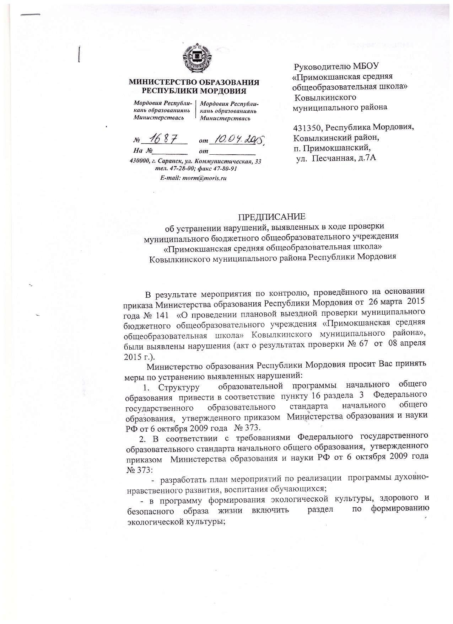

- в программу коррекционной работы включить план коррекционных мероприятий для детей с ограниченными возможностями здоровья и отразить механизм взаимодействия в реализации коррекционных мероприятий педагогов, ПМПК, медицинских работников;
- разработать раздел «Система условий реализации основной образовательной программы начального общего образования».

3. В соответствии с требованиями п.19.10 Федерального государственного образовательного стандарта начального общего образования, утвержденного приказом Министерства образования и науки РФ от 6 октября 2009 года № 373 в план внеурочной деятельности включить направления и формы работы в соответствии с требованиями ФГОС.

4. В соответствии с пунктом 13 части 3 статьи 28 Федерального закона от 29 декабря 2012 года № 273 –ФЗ «Об образовании в Российской Федерации», приказом Министерства образования Российской Федерации от 14 июня 2014 года , 2013 года № 462 «Об утверждении порядка самообследования образовательной организацией», в отчет о самообследовании включить анализ показателей, утвержденных приказом Министерства образования Российской Федерации от 10 декабря 2013 года № 1324 «Об утверждении показателей деятельности образовательной организации, подлежащих самообследованию».

5. Обеспечить контроль за выставлением итоговых отметок в аттестаты о среднем общем образовании и ведением книг выдачи аттестатов в соответствии с Порядком заполнения, учета и выдачи аттестатов об основном общем и среднем образовании, утвержденным приказом Министерства образования Российской Федерации от 14 февраля 2014 года № 115; рассмотреть вопрос о привлечении к дисциплинарной ответственности лиц, допустивших нарушения, указанные в акте проверки.

6. В соответствии с частью 1 статьи 79 Федерального закона от 29 декабря 2012 года № 273 – ФЗ «Об образовании в Российской Федерации», п. 21 «Порядка организации и осуществления образовательной деятельности по основным общеобразовательным программам – образовательным программам начального общего, основного общего и среднего общего образования», утвержденным приказом Министерства образования Российской Федерации от 30 августа 2013 года № 1015, разработать адаптированную образовательную программу для обучающейся с ограниченными возможностями здоровья Минеевой М., с учетом состояния здоровья и рекомендаций ПМПК.

7. Локальный акт учреждения «Положение о формах, периодичности и порядке текущего контроля успеваемости и промежуточной аттестации
